Организация Объединенных Наций |  |  | ECE/TRANS/WP.29/2012/8
 | Экономический  и Социальный Совет |  |  | Distr.:  29 December 2011  Russian  Original:
Европейская экономическая комиссия
Комитет по внутреннему транспорту
Всемирный форум для согласования правил
в области транспортных средств
Сто пятьдесят шестая сессия
Женева, 13−16 марта 2012 года
Пункт 4.9.2 предварительной повестки дня
Соглашение 1958 года − рассмотрение проектов
поправок к действующим правилам,
представленных GRE
Предложение по дополнению 18 к Правилам № 23 (задние фары)
Представлено Рабочей группой по вопросам освещения и световой сигнализации*
Приведенный ниже текст был принят Рабочей группой по вопросам освещения и световой сигнализации (GRE) на ее шестьдесят шестой сессии с целью включения в Правила огней маневрирования. Он основан на документе ECE/TRANS/WP.29/GRE/2011/60 с поправками, содержащимися в приложении II к докладу (ECE/TRANS/WP.29/GRE/66, пункт 21). Он представляется на рассмотрение Всемирному форуму для согласования правил в области транспортных средств (WP.29) и Административному комитету (AC.1).
Название Правил − изменить следующим образом:
"Единообразные предписания, касающиеся официального утверждения задних фар и огней маневрирования механических транспортных средств и их прицепов"
Пункт 0, Область применения изменить следующим образом:
"Область применения
Настоящие Правила применяются к:
а) задним фарам транспортных средств категорий M, N, O и T;
b) огням маневрирования транспортных средств категорий M и N".
Включить следующий новый пункт 1.2 следующего содержания:
"1.2 Под "огнем маневрирования" подразумевается огонь, используемый для дополнительного освещения участков, находящихся сбоку от транспортного средства, для облегчения маневров на малой скорости".
Пункты 1.2 (прежний) − 1.4, изменить нумерацию на 1.3−1.5
Новый пункт 1.4 (прежний пункт 1.3) изменить следующим образом:
"1.4 "Задними фарами/огнями маневрирования различных типов" … изменения типа".
Пункты 2.2−2.2.1 изменить следующим образом:
"2.2 Для каждого типа задней фары или огня маневрирования к заявке должны быть приложены:
2.2.1 чертежи в трех экземплярах, достаточно подробные для того, чтобы идентифицировать тип задней фары или огня маневрирования, и указывающие геометрическое положение (геометрические положения), в котором (в которых) знак официального утверждения;
кроме того, на чертеже указывается высота установки и направление исходной оси огня маневрирования (огней маневрирования) по отношению к земле и вертикальной и продольной осям".
Пункт 3 изменить следующим образом:
"3. Надписи
На образцах типа задней фары или огня маневрирования, представляемых на официальное утверждение, должны находиться:".
Пункты 4.1−4.3 изменить следующим образом:
"4.1 Если оба образца типа задней фары или огня маневрирования удовлетворяют предписаниям настоящих Правил, то данный тип считается официально утвержденным.
4.2 Каждому официально утвержденному типу присваивается номер официального утверждения. Одна и та же Договаривающаяся сторона не может присвоить этот номер другому типу задней фары или огню маневрирования, на которые распространяется действие настоящих Правил. Стороны Соглашения… уведомляются об официальном утверждении или о распространении официального утверждения… в приложении 1 к настоящим Правилам.
4.3 На каждом фонаре заднего хода или огне маневрирования, соответствующем типу, официально утвержденному на основании настоящих Правил … соответственно в пунктах 3.1, 3.2 и 3.3 или 3.5 должны проставляться:".
Пункты 4.3.2−4.3.4 изменить следующим образом:
"4.3.2 Дополнительное обозначение … как указано на схеме, приведенной в приложении 2 к настоящим Правилам.
На устройствах, удовлетворяющих требованиям настоящих Правил в отношении огней маневрирования, дополнительное обозначение, состоящее из букв M и L, соединенных так, как показано в приложении 2 к настоящим Правилам.
4.3.3 Первые две цифры … обозначений "AR" или "ML".
4.3.4 На задних фарах, углы видимости которых…".
Пункт 4.6 изменить следующим образом:
"4.6 Знак … установлена на транспортном средстве.
В случае огня маневрирования:
а) на рассеивателях или защитном кожухе должно быть предусмотрено достаточно много места для нанесения знака официального утверждения, который должен быть удобочитаемым после установки устройства на транспортном средстве. На других компонентах устройства проставляется наименование изготовителя и идентификационный знак. В тех случаях, когда место для нанесения знака(ов) официального утверждения ограничено, он (они) размещаются на той части транспортного средства, которая постоянно соединена с огнем маневрирования, или на табличке, содержащей основные технические данные о транспортном средстве;
b) место для знака официального утверждения должно быть показано на чертежах, упомянутых в пункте 2.2 выше, или указано в заявке на официальное утверждение".
Пункт 4.7 изменить следующим образом:
"4.7 В приложении 2 приводятся … в которых совмещены буквы А и R или М и L".
Включить новый пункт 6.1 следующего содержания:
"6.1 Требования к силе света задних фар".
Пункты 6.1 (прежний) − 6.5, изменить нумерацию на 6.1.1−6.1.5.
Включить новые пункты 6.2−6.2.2 следующего содержания:
"6.2 Требования к силе света огней маневрирования
6.2.1 Сила света, излучаемого во всех направлениях, откуда может быть виден огонь, не должна превышать 500 свечей в любом положении установки, указанном заявителем.
6.2.2 Устройство должно быть сконструировано таким образом, чтобы свет, излучаемый непосредственно вбок, вперед или назад от транспортного средства, не превышал 0,5 кд в пределах угла, определенного ниже.
а) Вертикальный минимальный угол φ_{мин} (в градусах):
φ_{мин} = arctan (1 − высота установки)/10, где h − высота установки в метрах
b) Вертикальный максимальный угол φ_{макс} (в градусах):
φ_{макс} = φ_{мин} + 11,3.
Измерение ограничивается горизонтальным углом в пределах от +90^{о} до −90^{о} по отношению к линии, которая пересекает ось отсчета и перпендикулярна вертикальной продольной плоскости транспортного средства.
Расстояние измерения должно составлять минимум 3 м".
Пункт 8 изменить следующим образом:
"8. Цвет излучаемого света
В случае задних фар цвет света, излучаемого в пределах поля решетки распределения света, определение которой приводится в пункте 2 приложения 3, должен быть белым.
В случае огней маневрирования цвет света, излучаемого в пределах поля решетки распределения света, должен быть белым.
Для проверки этих колометрических характеристик применяется процедура испытаний, описанная в пункте 7 настоящих Правил. За пределами этого поля не должно наблюдаться никаких резких изменений цвета.
Однако проверка колометрических характеристик фар…"
Пункт 10.1 изменить следующим образом:
"10.1 Официальное утверждение типа задней фары или огней маневрирования, предоставленное на основании настоящих Правил, может быть отменено, если не соблюдаются упомянутые выше условия или если задняя фара или огни маневрирования, на которые нанесены надписи, предусмотренные в пунктах 4.3.1 и 4.3.2, не соответствуют официально утвержденному типу".
Пункт 11 изменить следующим образом:
"11. Окончательное прекращение производства
Если держатель официального утверждения полностью прекращает производство какого-либо типа задней фары или огней маневрирования, официально утвержденного на основании настоящих Правил…".
Приложение 1 изменить следующим образом:
"Приложение 1
Сообщение
…
типа задней фары на основании Правил № 23
Официальное утверждение № Распространение №
типа огня маневрирования на основании Правил № 23
Официальное утверждение № Распространение №
1. Фабричная или торговая марка устройства:
…
9. Краткое описание
…
Геометрические условия установки и соответствующие варианты,
если таковые допускаются:
Для типа огня маневрирования в соответствии с пунктом 6.2.2
Правил № 23. Максимальная высота установки:
10. …
11. Замечания
В случае задней фары эти устройства устанавливаются на транспортное средство только попарно: да/нет²
…"
Приложение 2 изменить следующим образом:
"Приложение 2
Примеры схемы знаков официального утверждения
…

Рис.4
Маркировка огней маневрирования
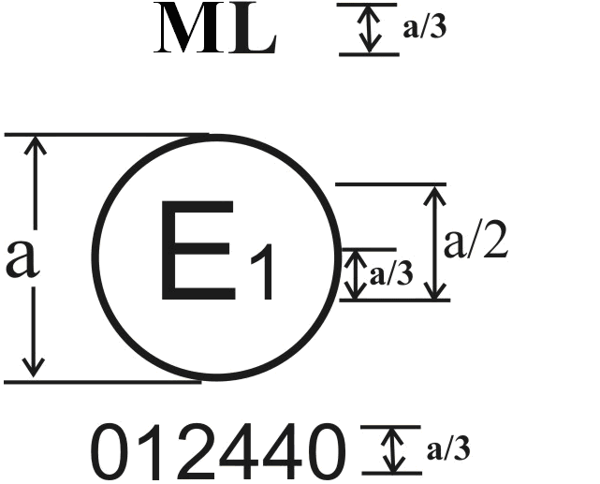a = 5 мм мин.
002207
Устройство, имеющее приведенный выше знак официального утверждения, является огнем маневрирования, официально утвержденным в Германии (Е1) на основании Правил № 23 под номером 2207.
Номер официального утверждения указывает, что официальное утверждение было предоставлено в соответствии с предписаниями Правил № 23 в их первоначальном варианте.
Примечание: номер официального утверждения и дополнительное обозначение должны помещаться вблизи круга и располагаться либо над, либо под буквой "Е" или либо слева, либо справа от нее. Цифры номера официального утверждения должны быть расположены на той же стороне по отношению к букве "Е" и ориентированы в том же направлении. Следует избегать использования римских цифр для номеров официального утверждения во избежание путаницы с другими обозначениями".

Приложение 3
Пункт 1 изменить следующим образом:
"1. Общие методы измерения"
Пункт 2 изменить следующим образом:
"2. Точки измерения, выраженные в градусах по отношению к исходной оси, и величины минимальной силы излучаемого света для задних фар".

* * В соответствии с программой работы Комитета по внутреннему транспорту на 2010−2014 годы (ECE/TRANS/208, пункт 106, ECE/TRANS/2010/8, подпрограмма 02.4) Всемирный форум будет разрабатывать, согласовывать и обновлять правила в целях улучшения характеристик транспортных средств. Настоящий документ представлен в соответствии с этим мандатом.
? В соответствии с определениями, приведенными в Сводной резолюции о конструкции транспортных средств (СР.3), документ ECE/TRANS/WP.29/78/Rev.2, пункт 2.

